河南绿都物业服务有限公司上海分公司

“2.9”高处坠落死亡事故调查报告

2021年2月9日10时20分左右，在浦东新区川沙新镇崇溪路111弄310号绣云里小区6号楼发生一起高处坠落事故，造成1人死亡。

事故发生后，根据《中华人民共和国安全生产法》和《生产安全事故报告和调查处理条例》（国务院令第493号）等相关法律法规的要求，以及浦东新区人民政府的授权，由浦东新区应急管理局（以下简称“区应急管理局”）牵头，会同上海市公安局浦东分局、浦东新区总工会、浦东新区川沙新镇人民政府，并邀请浦东新区监察委员会派员组成调查组。调查组通过现场勘查、调查取证、综合分析等，查明了事故发生的原因，认定了事故的性质，提出了对有关责任人员的处理建议和防范措施。现将情况报告如下：

**一、基本情况**

**（一）绣云里小区情况**

绣云里小区建于2017年，共有7栋高层建筑（地上13-15层、地下一层），总建筑面积49283平方，开发商为上海迪南房地产开发有限公司，小区物业管理由河南绿都物业服务有限公司上海分公司（以下简称“绿都物业”）负责管理。

**（二）事故单位情况**

绿都物业：成立于2016年3月10日；营业地址：上海市浦东新区金高路310号5层；负责人：朱琼；公司类型：有限责任公司分公司(非自然人投资或控股的法人独资)；统一社会信用代码：91310115MA1H7HY3X6；经营范围：物业管理，停车场（库）经营管理，保洁服务，家政服务，企业管理咨询。

**(三)事故相关人员情况**

1.金怡，绿都物业经理，负责小区物业管理工作，持有全国物业管理企业经理证书。

2.李志忠，绿都物业工程部维修工，负责小区房屋维修保养工作，持有有效特种作业证书，低压电工作业证号为310225681029281X0002。

3.张承，绿都物业工程部维修工，负责小区房屋维修保养工作，持有有效特种作业证书，低压电工作业证号为31022519890823283803。

4.傅奇玮，绿都物业工程部巡检工，负责小区设备日常巡视工作，持有有效特种作业证书，低压电工作业证号为T310225198609012819。

**二、事故发生经过和报告救援情况**

**（一）事故发生经过**

2021年2月9日10时25分左右，绿都物业保洁员傅霞荣从7号楼出来走到6号楼时，发现有人躺在6号楼下的绿化带里，就叫了附近保安赵之林。赵之林走过来叫了躺在绿化带里的人，其没有反应。此时，工程部张承和李志忠从4号楼出来途经5号楼时，听保洁员和保安说有人躺在绿化带里，张承走上前去辨认出躺在绿化带里的人是同事傅奇玮。

**（二）救援和报告情况**

事故发生后，李志忠到物业前台将事故情况报告了物业经理金怡，金怡到场后拨打了“120”救护电话，“120”到场后将傅奇玮送上海市浦东医院，后抢救无效于当日11时10分死亡。

**三、现场勘察调查情况**

**（一）傅奇玮坠落点勘察情况**

傅奇玮坠落点位于6号楼（地上13层、地下一层）北侧、台阶东侧绿化带内；局部绿化有明显压弯压折痕迹，下方土壤有明显凹陷。根据傅霞荣的询问笔录反映，傅奇玮坠落至绿化带里时手中握有窗把手，地上有把十字螺丝起子。顶层水箱房窗户呈向内开启状态。

**（二）调阅视频监控情况**

经调阅小区监控室监控视频：2月9日9时50分23秒，傅奇玮在6号楼东单元乘电梯到了13楼；51分10秒，傅奇玮从13楼消防通道走到楼顶露台室外，其后再也没有出来过，也未见他人进出过楼顶露台；调取小区6号楼北侧探头查看，10时20分时有个东西从楼上坠落下来，通过慢速播放，经辨认坠落者为傅奇玮（坠落高度约33米）。

**（三）楼顶水箱房勘察情况**

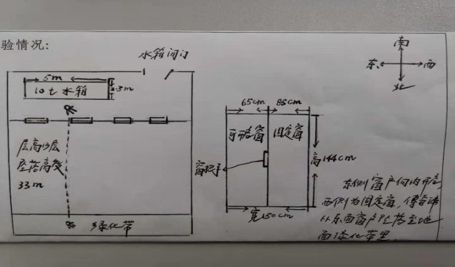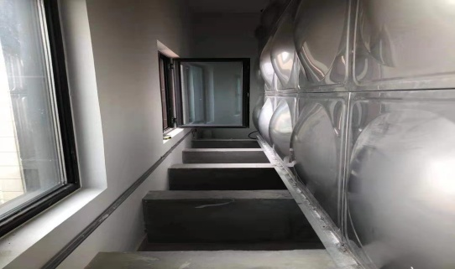水箱房南北方向，南北进深2.3米、东西开间8.2米。水箱房南边有个10立方不锈钢水箱（长度5米、宽度1米、高度2.3米），水箱放置在水箱基础结构上（水箱基础结构长2.3米、宽0.2米、距离地面高度0.54米、距离窗台高度0.25米）；水箱房北边由西向东有四扇窗户，其中靠西第三个窗户有一面窗向内开启（开启宽度0.65米，窗高1.44米），且窗把手已脱落，另一面为固定窗，窗台上留有鞋底前掌脚印、一个螺丝起子及从窗上拆下的一个窗锁扣。

**（四）其它相关情况**

1.绿都物业采用信息化管理系统，经查阅该系统2月2日至9日的巡检单，傅奇玮通过扫码完成了每日巡检任务。经查阅1月1日至2月9日的报修单，前台未接到6号楼水箱房报修电话及派单给傅奇玮维修水箱房窗把手信息。

2.2月9日10时6分，傅奇玮通过绣云新都全员群发了一张6号楼水箱房西边第三个窗户被打开的照片。经调查，此群用于保洁、保安每天上报工作动态情况，照片上窗把手已被拆下、窗台上有个螺丝起子。

3.调取水箱房结构图查看：水箱房设计单位为中国建筑上海设计研究院有限公司，设计方为了考虑水箱自重荷载力，故按规范要求，将水箱基础结构连通至建筑主体结构上，该单位已出具了设计说明。

**（五）死者鉴定情况**

上海市浦东医院出具的居民死亡医学证明书死亡原因：傅奇玮系多发性损伤。

**（六）安全管理情况**

1.绿都物业按规定建立了《河南绿都物业公司安全生产管理制度》《设备房管理作业指导书》等各类规章制度和操作规程。

2.绿都物业制定了日常巡视岗位操作标准，规定要求当日巡检人员应按APP中巡检任务进行巡视，巡检后扫描设备二维码记录当班情况，如发现问题应上报客服前台，由前台下达维修指令单。

3.绿都物业制定了《日常维修作业指导书》，其中对入户维修有明确规定：接到客服前台的维修指令后，工程维修员应在10分内赶到前台领取《有偿服务单》，领单后可处理任务。

4.绿都物业对傅奇玮等从业人员开展了三级安全教育培训并有书面记录。

5.绿都物业制定了《员工安全指引》，在本办法第五条中规定：未经批准，不允许进入维修区域，傅奇玮在此签字确认。

6.绿都物业制定了《作业指导书汇编》，在本汇编第4.2.6中规定：所有施工和检修人员进入现场后，不得进行与自己工作无关的活动。

**四、人员伤亡和直接经济损失情况**

**（一）死亡人员情况**

死者：傅奇玮，男，35岁，浦东新区惠南镇人，绿都物业合同工。

**（二）事故直接经济损失**

事故直接经济损失约人民币130万元。

**五、事故发生原因和事故性质**

（一）事故发生原因

1.直接原因

傅奇玮安全意识不强，在未采取任何防护措施的情况下，站在窗台处进行窗把手维修作业，维修过程中把手脱落，导致其失稳从高处坠落。

2.间接原因

傅奇玮未经批准，擅自进行维修，导致风险辨识、安全监护等措施未能落实。

（二）事故性质

调查组认为，“2.9”事故是一起一般等级生产安全责任事故。

**六、对有关责任人员处理建议**

傅奇玮违反公司《日常维修作业指导书》《员工安全指引》规定，未经批准，在未采取任何防护措施的情况下擅自进行窗把手维修，直接导致事故发生，对事故发生负有直接责任，鉴于其在事故中已死亡，建议不再追究其责任。

**七、整改防范措施建议**

绿都物业要加强从业人员安全教育培训，提高教育培训实效；要强化岗位职责落实，督促从业人员严格遵守公司《日常维修作业指导书》《员工安全指引》《作业指导书汇编》规定，杜绝从业人员擅自维修行为，避免类似事故的再次发生。

“2.9”傅奇玮高处坠落事故调查组

2021年4月6日